1.在不知点击到哪个按钮后，出现此界面：

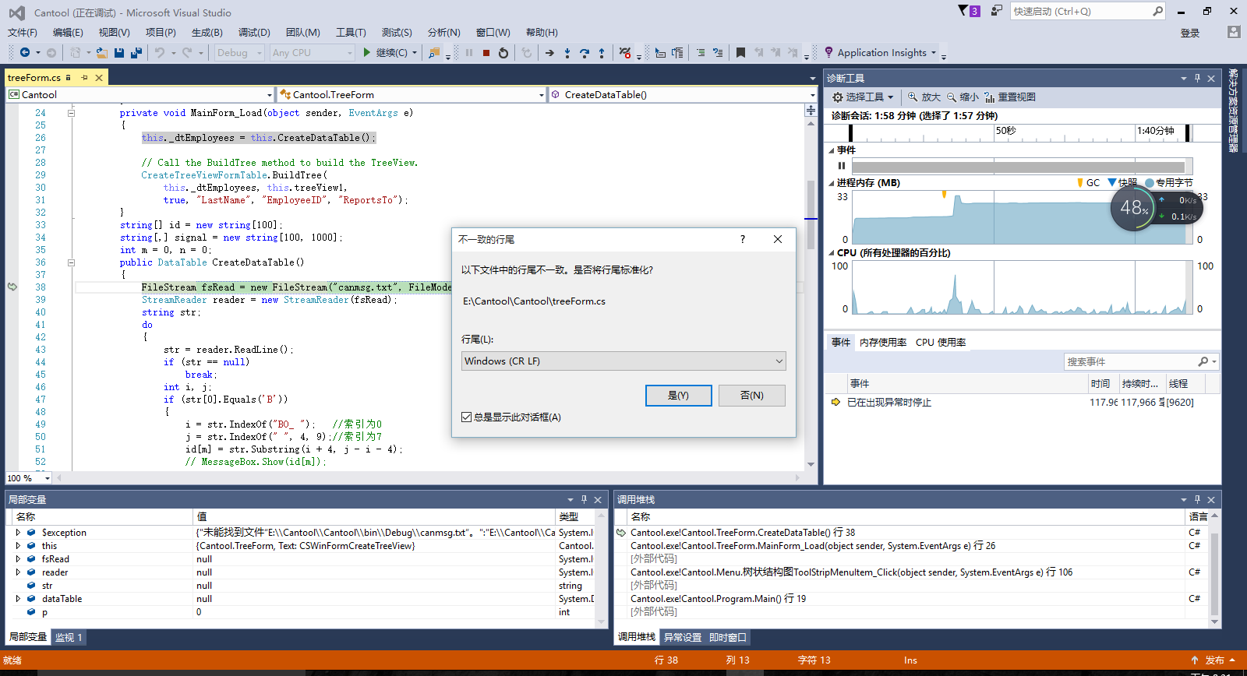

2.如何进行发送数据，界面在哪？

3.端口连接上不能再关闭